房 产 信 息 表
小区名称 |  | 嘉绿景苑西园6幢302室 |  |  | 区 域 | 西湖区
地 址 |  | 嘉绿景苑西园
户 型 |  | 2室1厅1厨2卫1阳台 |  |  | 楼 层 | 3/15（所在楼层/总楼层数）
建筑面积 |  | 91.13㎡ |  |  | 土地分摊面积 | 10.4㎡（出让）
建筑年代 |  | 约2007年 |  |  | 房屋主方向 | 南北朝向
起始单价 |  | 约30780元/平方米 |  |  | 费用状况  （物管费等） | /
转让底价 |  | 2804981元 |  |  | 停车位状况 | 紧张
装 修 情 况 | 装修程度 |  | R毛坯 ¨简易装修 £中档装修 □高档装修
装 修 情 况 | 室内配  套设施 |  | 房屋户型正气、采光好、南北通透。
周边配套 |  |  | 房产位于杭州市中心西侧，四周均系小区住宅和周边小区，多路公交车通过，附件设有地铁3号线古墩路站，交通便利，周边各项生活配套设施完善，居住环境良好。区域联内联外交通便捷，可通达各交通要道。该区域基础设施达通路、通电、通上水、排污、通讯、燃气“六通”条件；市政配套较好，学习、医院、超市、商场等日常生活配套较好，居住氛围良好。
交通路线 |  |  | 府苑新村：49路、70路、77路、83路、89路、121路、179路
交通状况 |  |  | 东至古科园西路  西至紫荆花路  南靠古荆弄  北靠莲花街 | 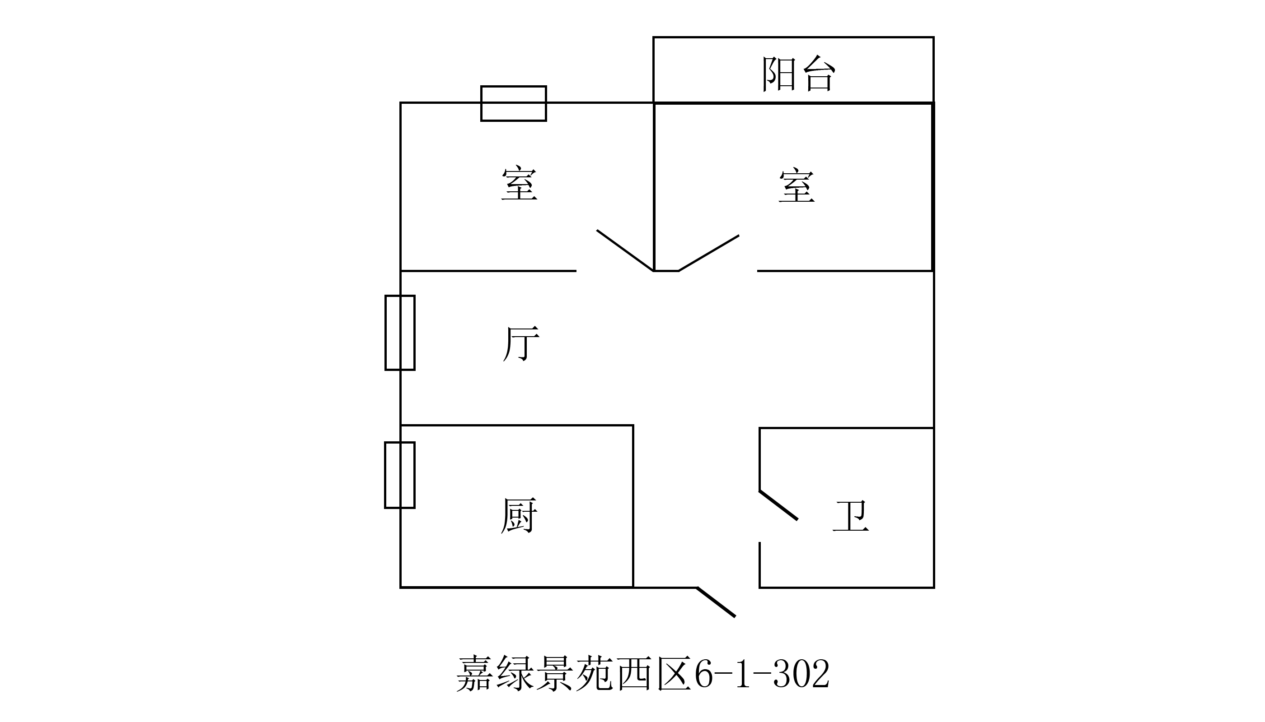  图片仅作参考
其他情况 |  |  | 本表信息均为参考性意见，不构成对标的物的任何担保，标的物的状态、品质均以现场实物为准。

